

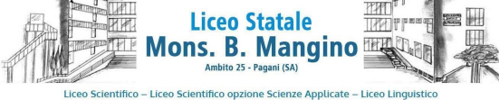

**LABORATORIO COCURRICOLARE: "COMUNICAZIONE DIGITALE: IL PODCAST”**

**Docente esperto: Carmen Longobardi**

**Docente tutor : Lucia Odierna**

**Tot. ore 30**

|  |  |
| --- | --- |
| **GIORNO** | **ORARIO** |
| 1.Mercoledì 16 aprile | Ore 14.00-17.00 |
| 2.Mercoledì 7 maggio | Ore 14.00-17.00 |
| 3.Venerdì 9 maggio 2025 | Ore 14. 00-17.00 |
| 4.Venerdì 16 maggio 2025 | Ore 14. 00-17.00 |
| 5.Venerdì 23 maggio 2025 | Ore 14. 00-17.00 |
| 6..Venerdì 30 maggio 2025 | Ore 14. 00-17.00 |
| 7.Venerdì 6 giugno 2025 | Ore 14. 00-18.00 |
| 8.Lunedì 9 giugno 2025 | Ore 09. 00-13.00 |
| 9.Mercoledì 11 giugno 2025 | Ore 14. 00-18.00 |

**Il calendario potrebbe subire delle variazioni, in tal caso si procederà a darne comunicazione anticipatamente.**